**KARTKA Z POWIATOWEGO KALENDARZA ZDROWIA**



**31 maja**

**22 tydzień roku 2022 -**

**Światowy Dzień bez Tytoniu**

Każdego roku w dniu 31 maja obchodzony jest Światowy Dzień bez Tytoniu. Zainicjowane przez Światową Organizację Zdrowia w 1987 roku święto  stanowi okazję  do zwrócenia uwagi społeczeństwa na  powszechność nałogu palenia papierosów i jego negatywnych skutków zdrowotnych. Wskazuje się jak ważna jest promocja zdrowego stylu życia bez palenia tytoniu, motywowanie do odpowiedzialnych wyborów związanych z własnym zdrowiem i zdrowiem bliskich osób, promocja alternatywnych sposobów spędzania wolnego czasu oraz kształtowanie postaw asertywnych szczególnie wśród młodych ludzi.

Pierwszymi konsumentami tytoniu byli Majowie, Aztekowie i Meksykanie. W ich przypadku palenie tytoniu miało u nich charakter rytualny. Przysłowiowego "dymka" puszczali głównie kapłani i to nie na co dzień, a tylko podczas obrzędów. Papierosy na dobre zaczęły zatruwać powietrze i organizmy w zachodnim świecie dopiero w początkach XIX w, a epicentrum popularności zyskały dopiero w XX w.

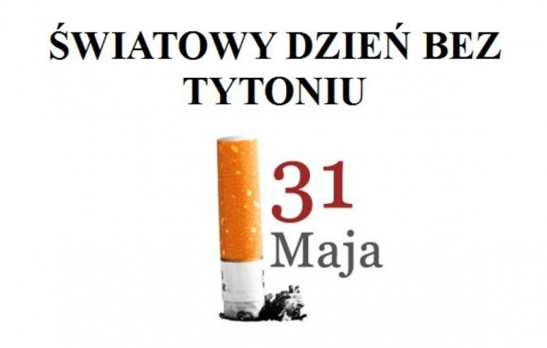

Światowa Organizacja Zdrowia szacuje, że w XX wieku z powodu palenia tytoniu zmarło 100 mln ludzi. Obecnie każdego roku liczba zgonów odtytoniowych na świecie przekracza 5 milionów. Należy pamiętać iż bierne palenie jest tak samo szkodliwe jak palenie czynne. W strumieniu bocznym stwierdzono aż 35 razy więcej dwutlenku węgla i 4 razy więcej nikotyny niż w dymie wdychany przez aktywnych palaczy! Palenie tytoniu przez kobiety ciężarne niekorzystnie wpływa na przebieg ciąży i stan zdrowia dziecka. Wśród kobiet palących stwierdzono zwiększone ryzyko wystąpienia powikłań jak np.: poronienie samoistne, przedwczesne pęknięcie pęcherza płodowego, przedwczesne odklejanie łożyska oraz łożysko przodujące. Dzieci palących matek mają niższą masę urodzeniową. Liczne badania epidemiologiczne wskazują palenie papierosów podczas ciąży zwiększa ryzyko wystąpienia zespołu nagłej śmierci łóżeczkowej dziecka.

W Polsce choroby te są przyczyną zgonu co drugiego palacza w wieku 35-69 lat. Każdy papieros skraca życie średnio o 5,5 minuty, czyli przeciętny palacz dobrowolnie rezygnuje na rzecz tego strasznego nałogu z 5 lat życia. Palenie stanowi największe, możliwe do prewencji, śmiertelne zagrożenie dla zdrowia i życia na świecie. Jest przyczyną większej liczby zgonów niż AIDS, alkoholizm, wypadki samochodowe, narkotyki, pożary, zabójstwa i samobójstwa razem wzięte.

Przeciętny palacz musi zdać sobie sprawę, że każdy wypalony papieros powoduje w organizmie nie intratne zmiany. Podsumowując, niszczenie zdrowia jest więc stałym, codziennym procesem, a stan palacza podlega powolnej destrukcji organizmu z każdym kolejnym wypalonym papierosem.Idealnym sposobem na pozbycie się nałogu palenia jest dokładne zrozumienie i uświadomienie sobie, czym grozi palenie tytoniu. Paląc papierosy, wyrządza się szkodę samemu sobie i innym, w tym osobom najbliższym. Wśród wielu chorób spowodowanych paleniem tytoniu można wyróżnic : nadciśnienie tętnicze, miażdżyca, zawał serca, tętniak aorty, astma, gruźlica, wrzody dwunastnicy i żołądka, refluks żołądkowo-przełykowy, udar mózgu, osteoporoza, zaćma, przyspieszona menopauza. Palenie papierosów bardzo źle wpływa na płodność u mężczyzn. Reasumując palenie skraca życie a przy okazji jest przyczyną wielu nowotworów. Chociażby z tego względu warto jest zrobić sobie rachunek i porównać ogromną przewagą złych czynników które powstają przez palenie tytoniu i w końcu podjać jedyną właściwą decyzję i skutecznie rzucić ten ochydny nałóg. Rzucanie palenia a tym samym odnowę organizmu podzielono na etapy oczyszczania gdzieregeneracja organizmu po rzuceniu palenia rozpoczyna się niemal natychmiastowo.

Palenie i używanie tytoniu a COVID-19

Naukowcy są zgodni – zarówno osoby palące papierosy, jak i wapujące (używające papierosów elektronicznych i ich nowatorskich wyrobów tytoniowych), znacznie ciężej przechodzą infekcje koronawirusem.

Dzień bez Tytoniu zachęca, aby spróbować rzucić palenie papierosów. Warto zacząć od małych kroków i  odstawić palenie na 24h. Rzucając palenie niczego się nie traci, można tylko zyskać. Nagrodą jest lepsza kondycja fizyczna, rzadsze infekcje dróg oddechowych, brak porannego kaszlu, poprawienie wyglądu cery. Oddala się perspektywa wielu chorób, które są następstwem palenia tytoniu. Najważniejsza jest motywacja. Trzeba uświadomić sobie, że chociaż nie jest to łatwa droga możliwy jest sukces. Nie powinno  zrażać się chwilowym niepowodzeniem, nie wolno rezygnować i poddawać się. Warto skorzystać z pomocy specjalistów.

 Rzucenie palenia przynosi natychmiastowe i długoterminowe korzyści zdrowotne. Już po 20 minutach od rzucenia palenia spada tętno.

W ciągu 12 godzin poziom tlenku węglawe krwi wraca do normy.

W ciągu 2–12 tygodni poprawia się krążenie i czynność płuc.

W ciągu 1-9 miesięcy ustępują kaszel i duszność.

W ciągu 5–15 lat ryzyko udaru zmniejsza się do poziomu porównywalnego do osób niepalących.

W ciągu 10 lat śmiertelność z powodu raka płuc jest o około połowę mniejsza niż wśród palaczy.

W ciągu 15 lat ryzyko wystąpienia chorób serca jest takie, jak u niepalących.



Źródła:

<https://www.gov.pl/web/psse-rawicz/swiatowy-dzien-bez-tytoniu-2021>

<https://www.mzdrowie.pl/fakty/polskie-rekomendacje-dla-leczenia-nikotynizmu/>